№ | Артикул | Наименование | Фото | Цена
1 | ин 0283 | Лампа керосиновая  «Азиатские девушки / Петух»  Европа, конец XIX - начало XX в.  Фарфор, металл, стекло  Высота 76 см - со стеклом,  36 см - без стекла | 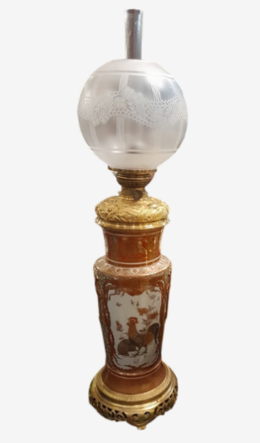 | 350000
2 | мф 0603 | Чио-Чио-Сан (гейша)  СССР Латвия  1950-1970 гг.  Рижский  Фарфоро-фаянсовый завод (ФФЗ)  Скульптор  Панцеховская Римма Иосифовна  Высота 10 см | 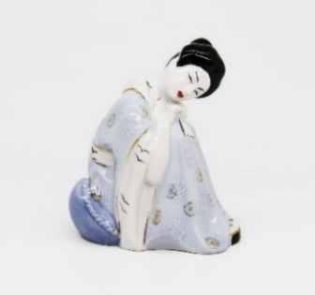 | 23500
3 | мф 2566 | Панно декоративное  настенное в форме веера  "Purity / Чистота"  (серия "Раскрывающаяся красота  / Unfolding Beauty")  США, Bredford Exchange 1999 г.  Художник Лена Лю / Lena Liu.  Фарфор, деколь с подрисовкой, золочение. Сертификат.  Ограниченный тираж  (всего 95 дней выпуска  с акварелями Lena Liu)  Размер 23,5 х 16 см | 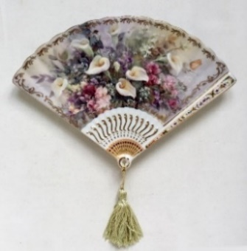 | 11500
4 | ин 2827 | Комплект для уборки со стола  Вьетнам, первая половина ХХ в.  Папье-маше, дерево, лак,  перламутр, роспись золотом.  Длина щетки 34 см  Размер совка 31 х 27 см | 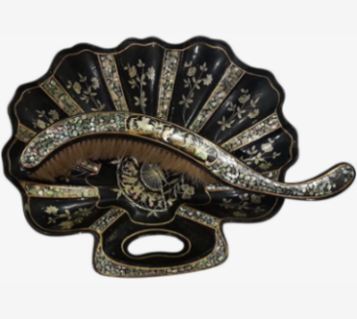 | 38500
5 | ф 7131 | Чайник заварочный составной 3 предмета  Китай 1920-1930 гг.  Фарфор, подглазурная.  Роспись кобальтом  Высота 16 см | 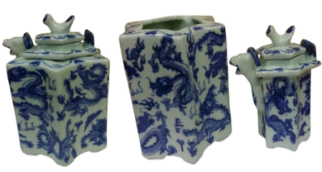 | 85000
6 | ин 0877 | Ваза для цветов  «Рыбы и лотосы»  Китай, 1930-1950 гг.  Пекинское многослойное стекло  Высота 20,5 см | 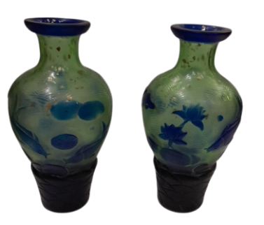 | 95000  за одну
7 | ин 6331 | Ваза для цветов с пагодой  Япония XX в.  Черное стекло,  роспись, позолота  Высота 26 см | 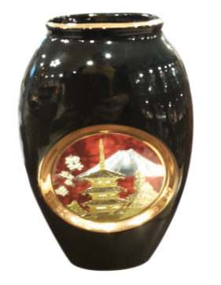 | 3200
8 | ин 6336 | Ваза для цветов с павлином  Южная Корея XX в.  Стекло, позолота  Высота 13 см | 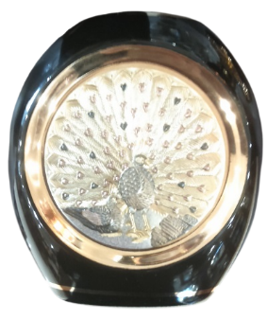 | 1500
9 | ин 4163 | Ваза  "Путник с веером и дракон"  Япония XIX в.  Бронза, литье. Без клейм  Высота 44 см | 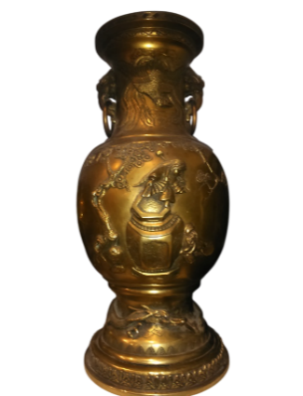 | 290000
10 | ф 1168 | Чайное трио "Самураи"  (Чашка с блюдцем)  Япония, ХХ в.  Литофания.  Костяной фарфор, мориаж  Высота 7 см | 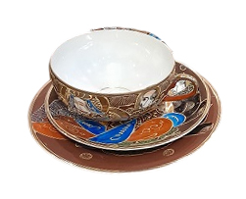 | 9800
11 | ин 2828 | Скатерть праздничная  Китай (Дуцзиньшэн),  первая половина ХХ в.  Шелк, тканье  Размер 133 х 136 см | 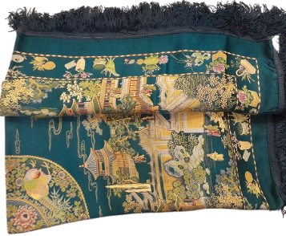 | 100000
12 | ф 1842 | Чайное трио "Дровосек"  Япония 1965-е гг.  Литофания с портретом гейши. Костяной фарфор.  Ручная роспись.  Клеймо золотого цвета в виде иероглифов и надпись Japan | 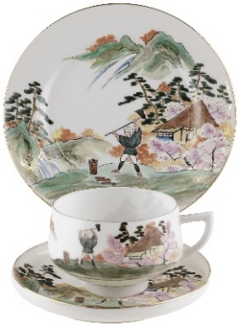 | 9850
13 | ф 2832 | Ваза «Бамбук»  Англия 1950-е гг.  Мануфактура  Royal Worcester / Роял Вустер  Костяной фарфор "Blush ivory", Роспись, позолота.  Размер 14,5 х 25,5 см | 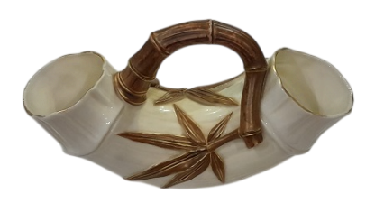 | 26000
14 | р 1311 | Спичечница  с драконом и пейзажем  Азия, 1950-1960 гг.  Металл. Литье, чеканка  Размер 5 х 7,2 см | 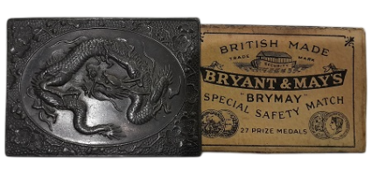 | 8500
15 | с 6118 | Ситечко чайное  "Рыбак"  Вьетнам, середина ХХ в.  Сер 900 и 875  Вес 63 г. | 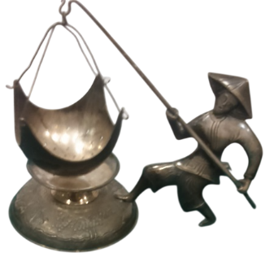 | 16500
16 | с 13663 | Блюдо декоративное "Дракон" Япония, XIX в. - начало XX в.  Объемный орнамент в виде драконов.  Серебро, клеймо на японском.  Диаметр 20 см | 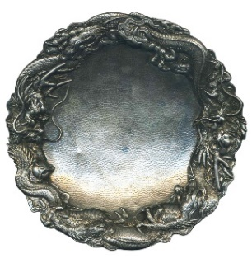 | 430000
17 | с 14127 | Чайник миниатюрный  с длинной ручкой на подставке  в виде листа  Китай, начало 20 в.  Серебро не ниже 900 пр.  Вес 123 г.  Объём 50 мл. Высота 5,2 см  Сертификат | 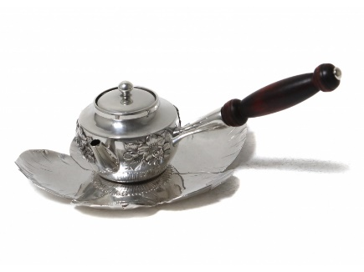 | 34000
18 | р 8327 | Браслет «Восток»  Азия 1900-1940-е гг.  Миниатюры на кости в иранском стиле  Серебро без пробы.  Вес 44, 2 г. | 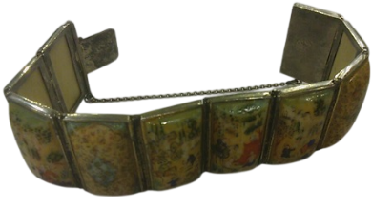 | 24000
19 | ин 1354 | Статуэтка  "Тегуаньинь и молящийся"  Китай, период не определен.  Предположительное, стекло.  Подставка дерево.  Высота с подставкой: 18 см | 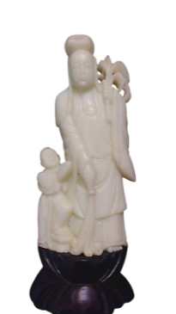 | 125000
20 | р 1310 | Спичечница  В технике клуазоне  Китай 1950-1960 гг.  Латунь, эмаль  Размер 3,8 х 6 см | 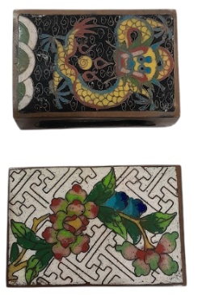 | 5500  за одну
21 | р 1446 | Курильница-чайник зеленый  с сидящей обезьяной на крышке  Азия ХХ в.  Металл, прочекан,  нефритовое стекло  Высота 9 см | 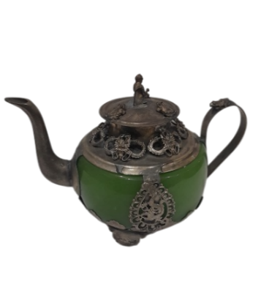 | 8500
22 | р 13673 | Веер  черный расписной  Китай, 2000-е гг.  Бумага, бамбук | 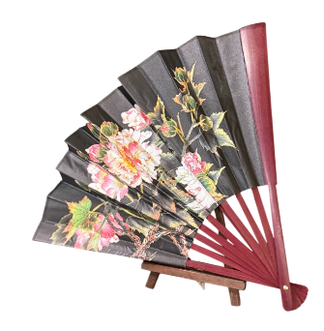 | 850
23 | № | Флаконы  Китай  Фарфор, цветная роспись  Разный размер | 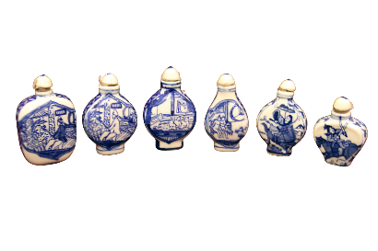 | Цена разная
24 | ин 14151 | Солонка «Незабудка»  Китай 1950-1960 гг.  Клуазоне  Латунь, перегородчатая эмаль. Диаметр 4 см, высота 2 см | 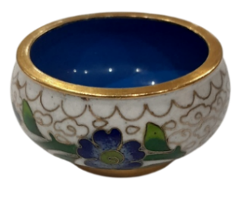 | 3550
25 | ин 13544 | Блюдце «Ирисы»  Китай 1950-1960 гг.  Клуазоне  Латунь, перегородчатая эмаль Диаметр 9,6 см | 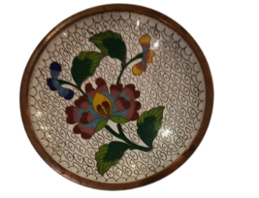 | 3000  за одну
26 | ф 0645 | Кувшин для саке  Азия  Фарфор, кобальт роспись  Высота 13 см | 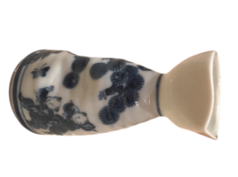 | 5000
27 | ин 14162 | Перечница «Незабудка»  Китай 1950-1960 гг.  Клуазоне  Латунь, перегородчатая эмаль  Высота 4,5 см | 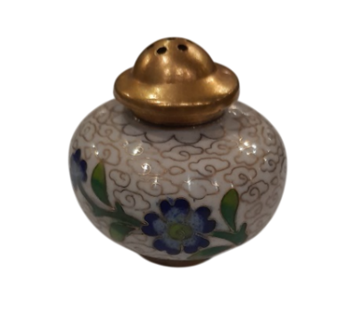 | 3500
28 | ин 0963 | Перечница «Ромашка»  Китай 1950-1960 гг.  Клуазоне  Латунь, перегородчатая эмаль.  Высота 4,5 см. Диаметр 4 см | 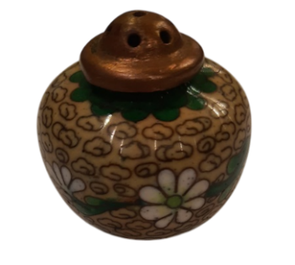 | 3500
29 | ин 14148 | Ваза бежевая «Пионы»  Китай, 1950-1970 гг.  Клуазоне  Латунь, эмаль  Высота 16,5 см | 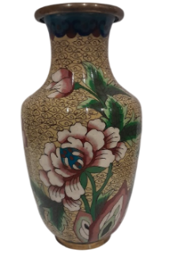 | 12500
30 | б/б | Открытки  «Виды и типы Японии»  Япония, XX в. | 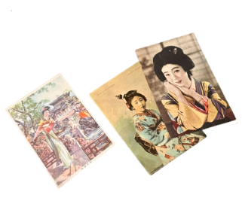 | Цена разная
31 | ин 0757 | Набор чайный сувенирный  (мини) "Павлины"  Чайник, 6 чашек, поднос  Китай, 1970-1980 гг.  Клуазоне  Латунь, эмаль | 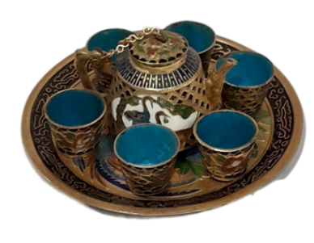 | 12500
32 | р 1085 | Кулон-свисток "Дракон"  США, середина ХХ в.  Латунь  Длина 6 см | 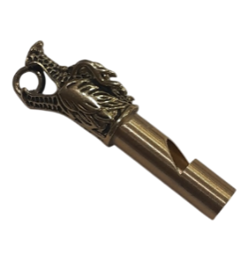 | 1450
33 | р 1535 | Шкатулка мини «Яблоко»  Китай 1950-1970 гг.  Клуазоне  Латунь, эмаль  Размер 4 х 2,7 см | 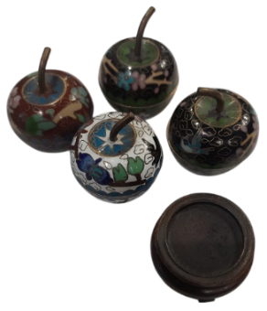 | 3500  за одну  Подставка  отдельно 300
34 | ф 2918 | Пепельница дамская  «Рука с кошельком»  Япония для Западной Европы,  1960-е гг.  Фарфор, рельеф, золочение  Высота 8,5 см | 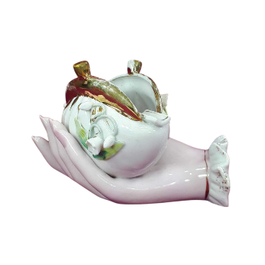 | 41000
35 | ин 2902 | Шкатулка «Ракушка и рыба»  АТР, 1990-е гг.  Латунь, бархат  Размер 9 х 11 см | 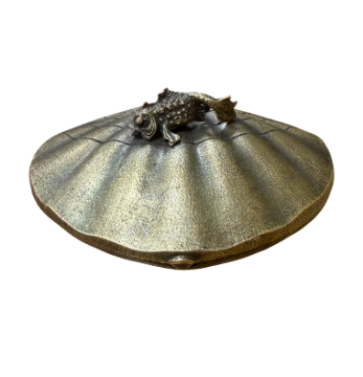 | 4300
36 | ф 0556 | Ваза "4 сезона"  Корея XX в.  Селадон  Автор: Ким Чол Юн  Авторская подпись на дне  (в тесте иероглифы)  Высота 25 см | 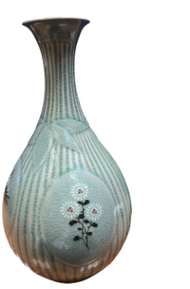 | 24000
37 | б/б | Шкатулка красная  в азиатском стиле  Вышивка, коробка картон  Размер 9 х 15,5 см | 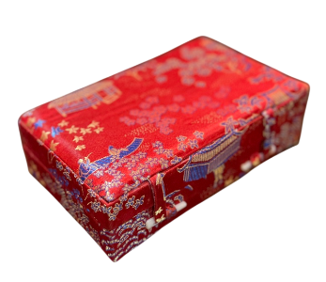 | 650
38 | б/б | Ваза с ручкой  в азиатском стиле, 2000-е гг.  Фаянс, роспись  Высота 25 см | 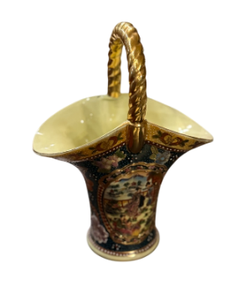 | 2500

